  - NOVA-IT KFT.

Hálózati tesztelési dokumentáció
NOVA-IT – funkcionális ellenőrzések és eredmények
INFORMATIKAI RENDSZER- ÉS ALKALMAZÁS-ÜZEMELTETŐ TECHNIKUS
VIZSGAREMEK • 2026
Szabó József

Tartalomjegyzék
1. Tesztelési cél és környezet
2. Topológia, VLAN-ok és IP-címzés
3. RSTP és HSRP redundancia
4. OSPF, IPv6 és WAN-elérés
5. NAT/PAT és IPsec VPN
6. ACL, tűzfal és Wi-Fi
7. Windows Server tesztek
8. Linux Server tesztek
9. Automatizálási tesztek
10. Tesztelési összesítő

1. Tesztelési cél és környezet
A NOVA-IT hálózati prototípusának működését a Cisco Packet Tracerben, a Windows- és Linux-kiszolgálói funkciókat Oracle VirtualBoxban ellenőriztük. A vizsgálatok a hálózati elérést, a redundanciát, a forgalomirányítást, a címfordítást, a hozzáférési szabályokat és a kiszolgálói szolgáltatásokat fedik le.

2. Topológia, VLAN-ok és IP-címzés

Topológia és VLAN-kiosztás
Tesztelt funkció: Topológia és VLAN-kiosztás.
Eredmény: A három telephely eszközei, a VLAN-ok és az IPv4/IPv6 címzési struktúra a megvalósított topológiában szerepelnek.
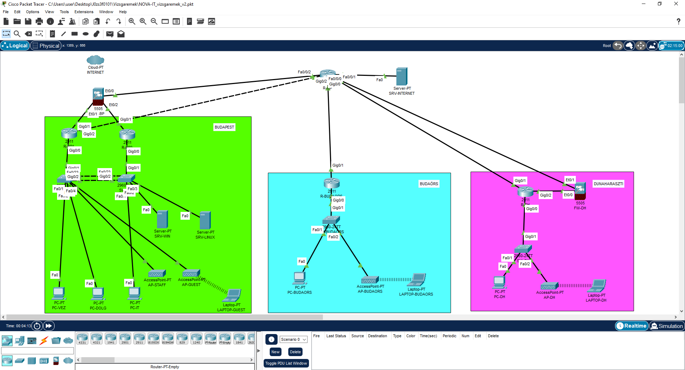
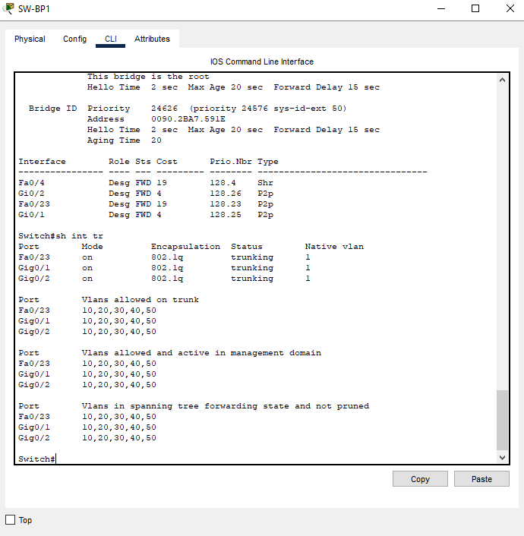
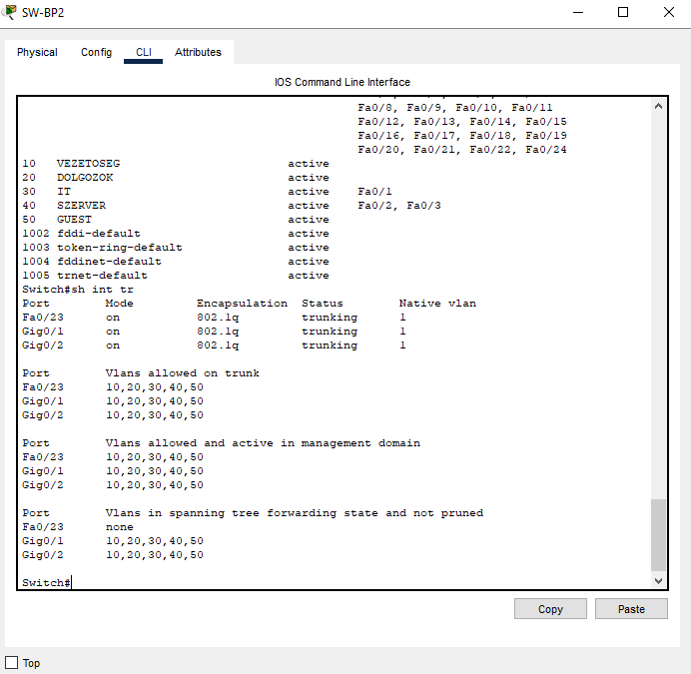
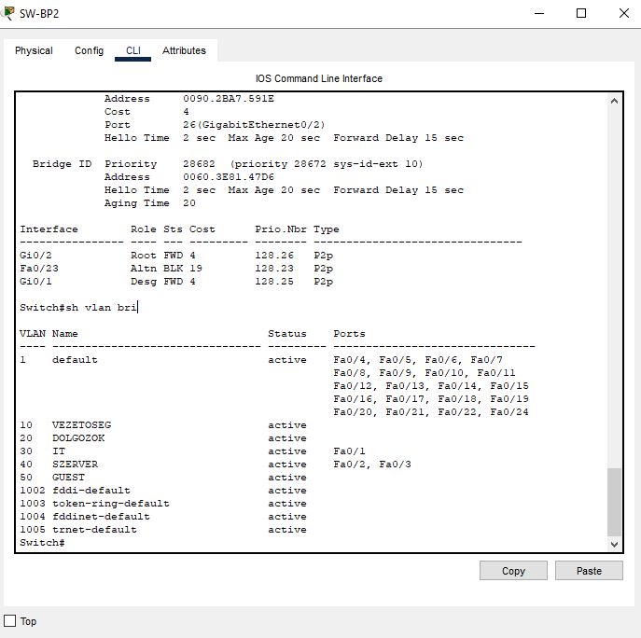

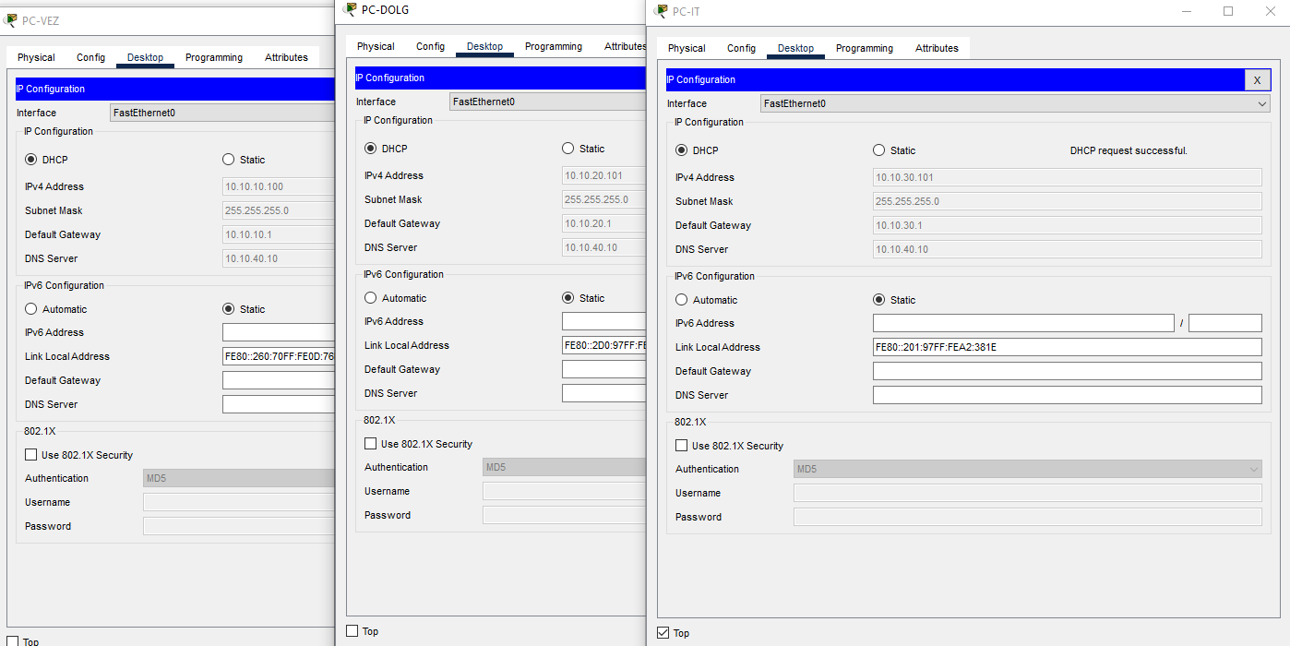
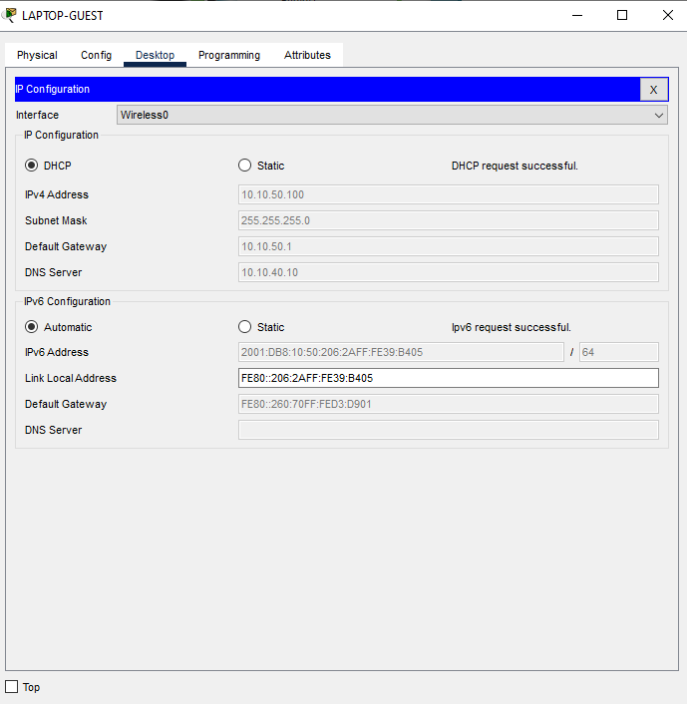

3. RSTP és HSRP redundancia

RSTP és HSRP
Tesztelt funkció: RSTP és HSRP.
Eredmény: A redundáns kapcsolatok és a budapesti virtuális átjáró működését konfigurációs és állapotellenőrzésekkel teszteltük.
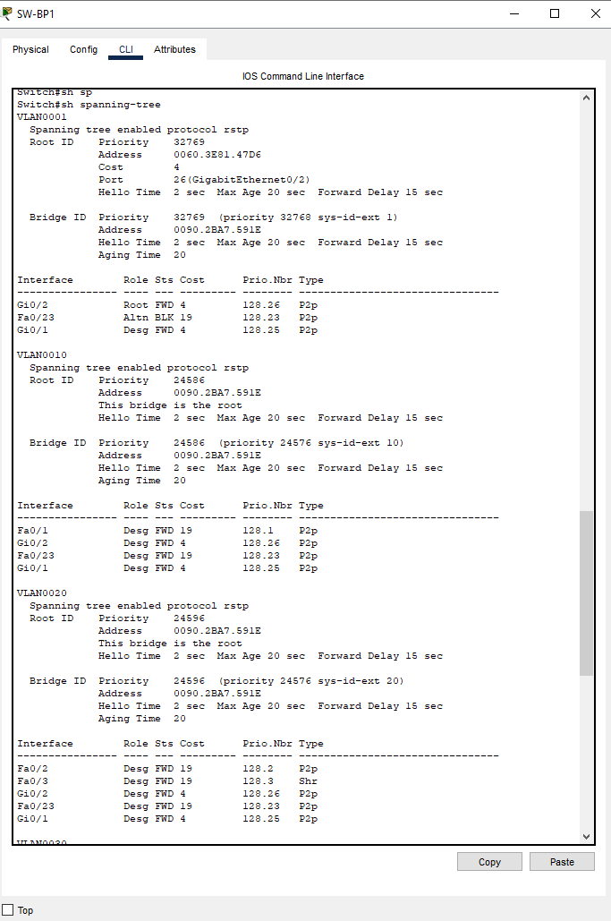
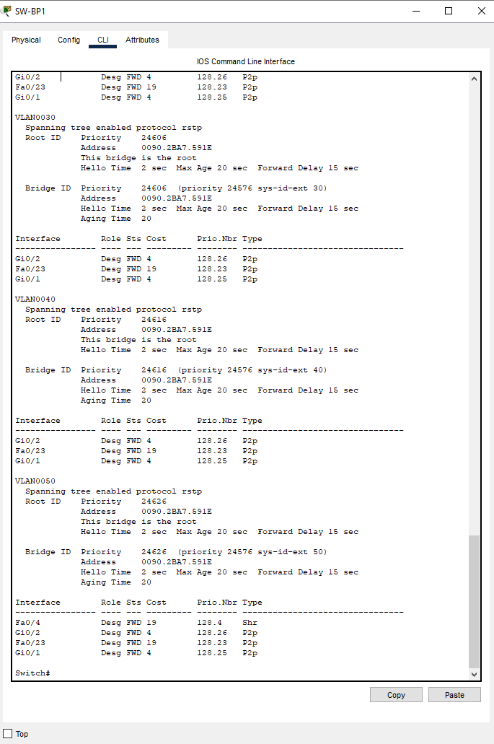
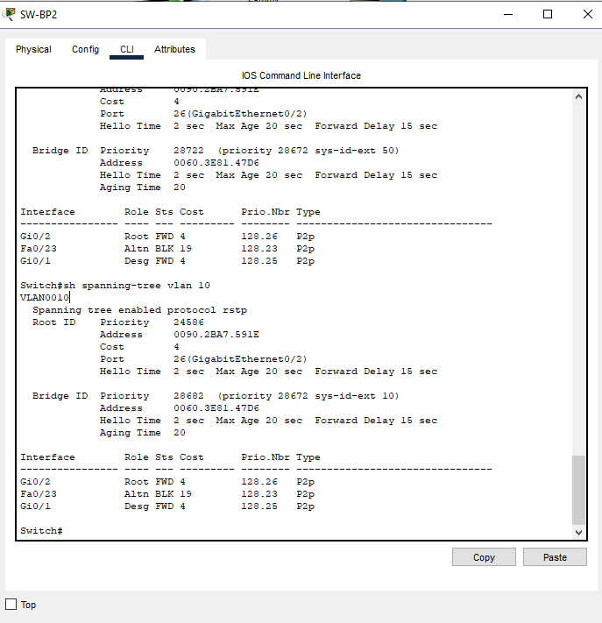

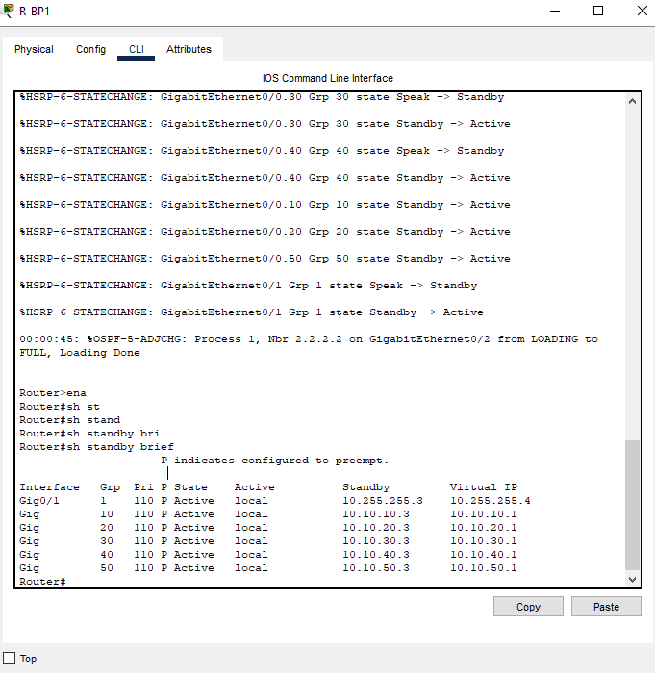
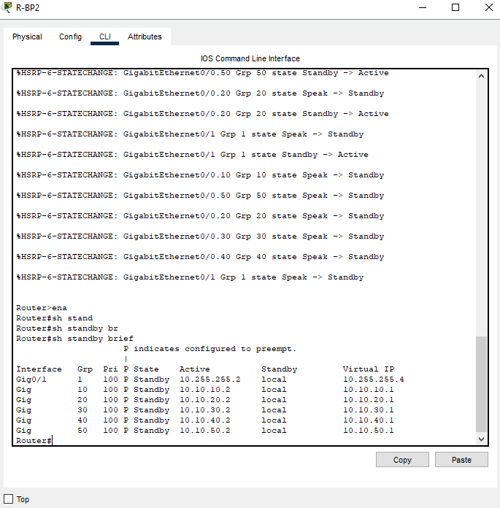

4. OSPF, IPv6 és WAN-elérés

OSPF, IPv6 és WAN
Tesztelt funkció: OSPF, IPv6 és WAN.
Eredmény: A statikus és dinamikus útválasztás, az IPv6-címzés és a telephelyek közötti IP-elérés ellenőrzése megtörtént.
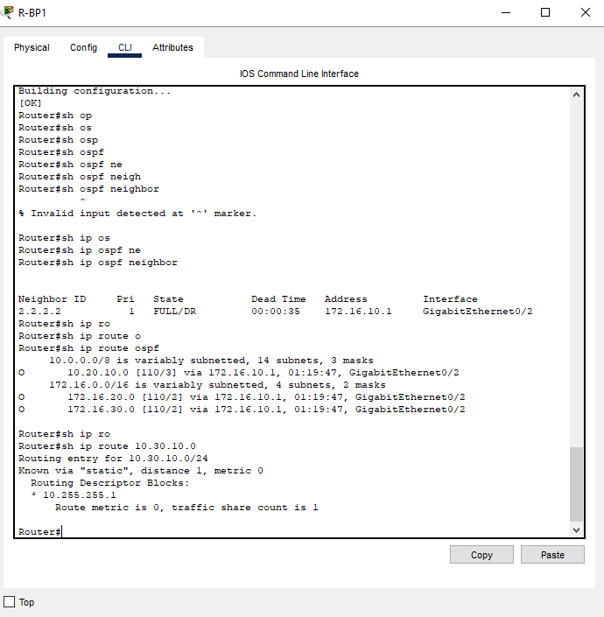
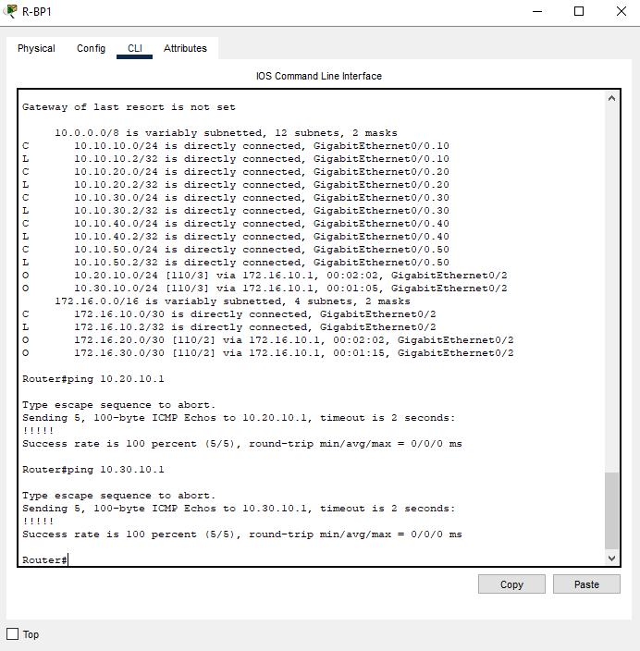
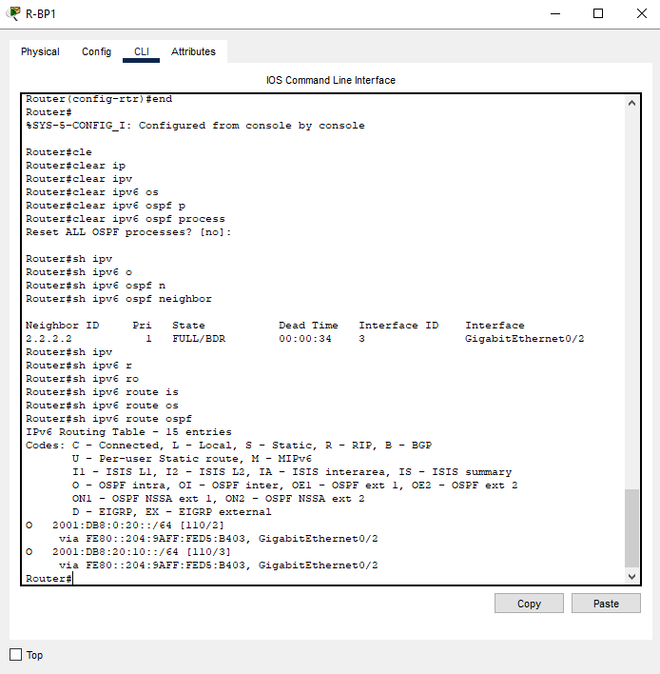
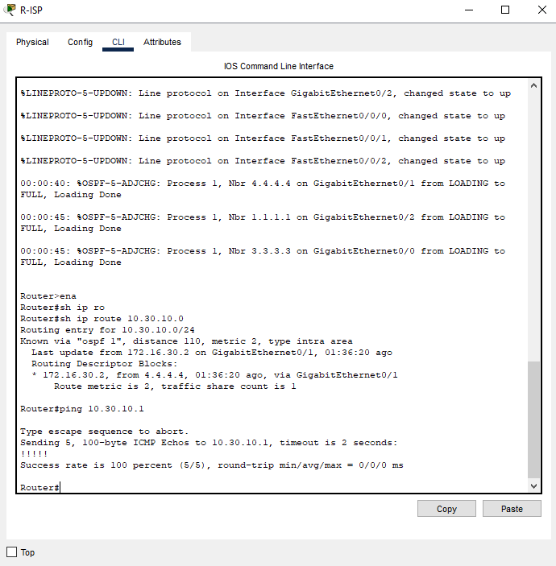
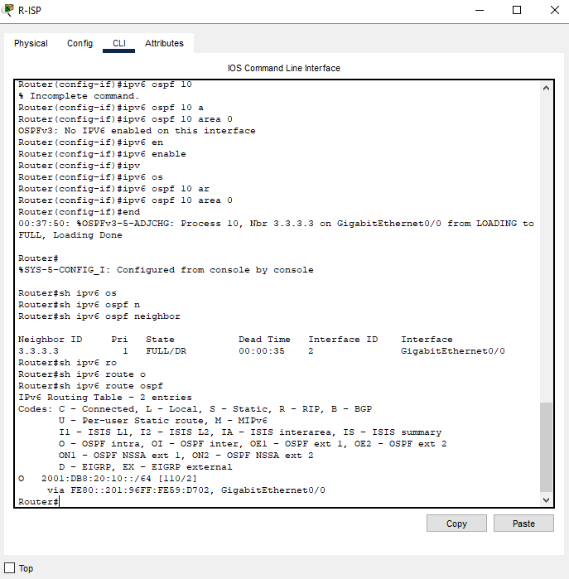
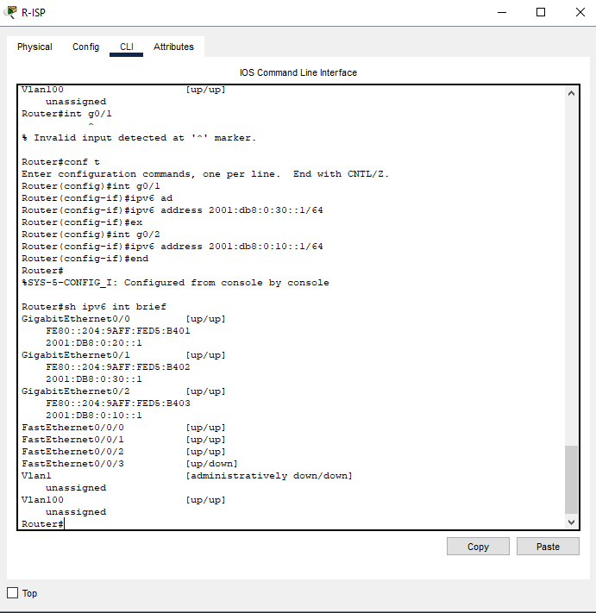

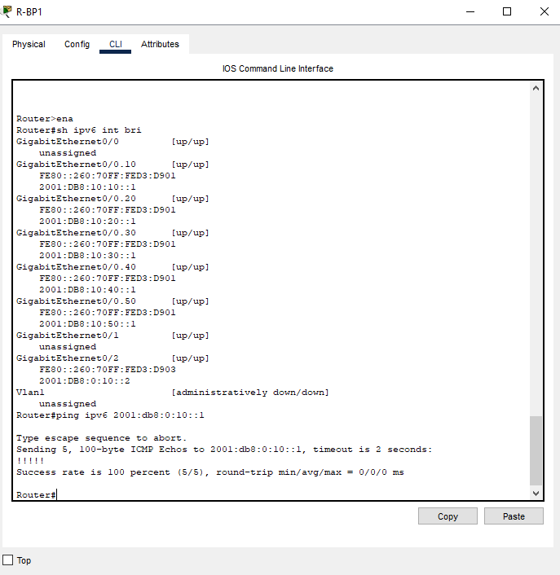
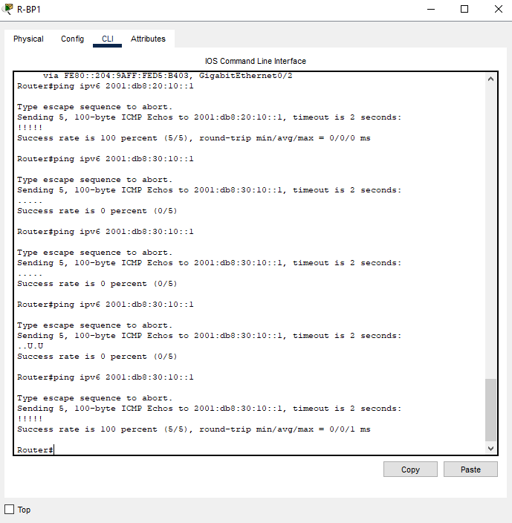

5. NAT/PAT és IPsec VPN

NAT/PAT és Budapest–Budaörs VPN
Tesztelt funkció: NAT/PAT és Budapest–Budaörs VPN.
Eredmény: A címfordítás ellenőrzése és a VPN-konfiguráció tesztelése megtörtént. A két VPN-végpont WAN-címe között a pingteszt 100%-os sikerességet adott. A PC-VEZ munkaállomásról a 10.20.10.1 címre megismételt pingteszt 4/4 sikeres választ eredményezett.
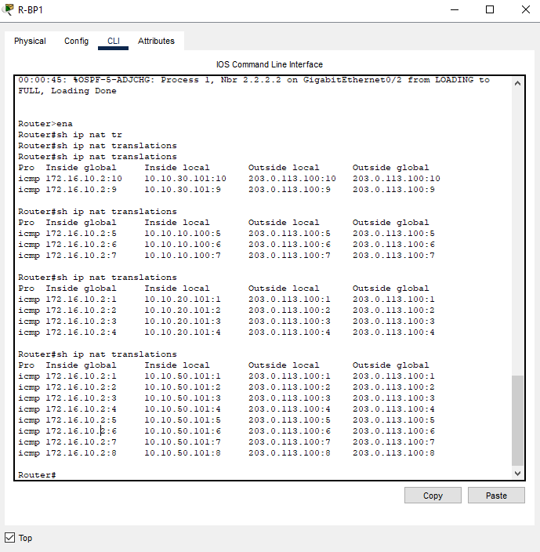
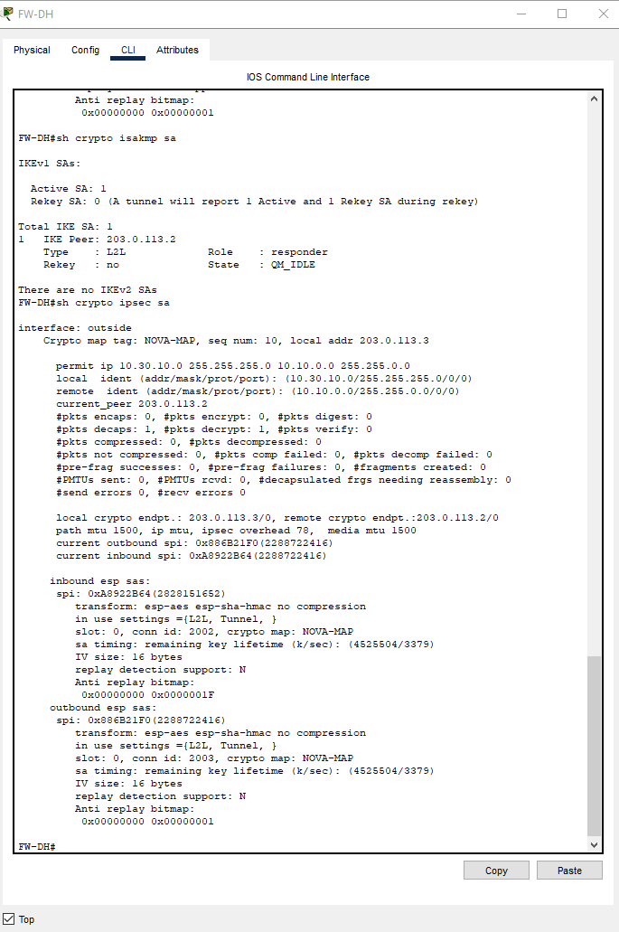
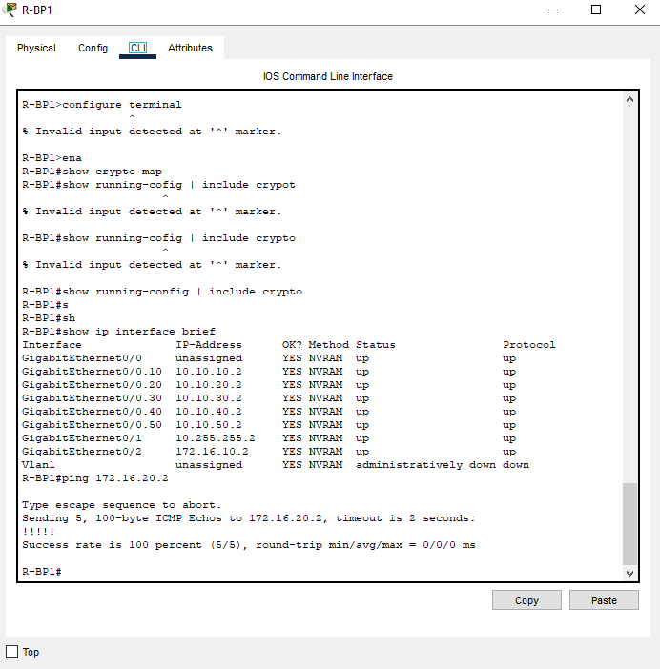

6. ACL, tűzfal és Wi-Fi

Wi-Fi, ACL és tűzfal
Tesztelt funkció: Wi-Fi, ACL és tűzfal.
Eredmény: A vezeték nélküli hálózatok, a hozzáférési szabályok és a telephelyi tűzfaleszközök konfigurációját ellenőriztük.
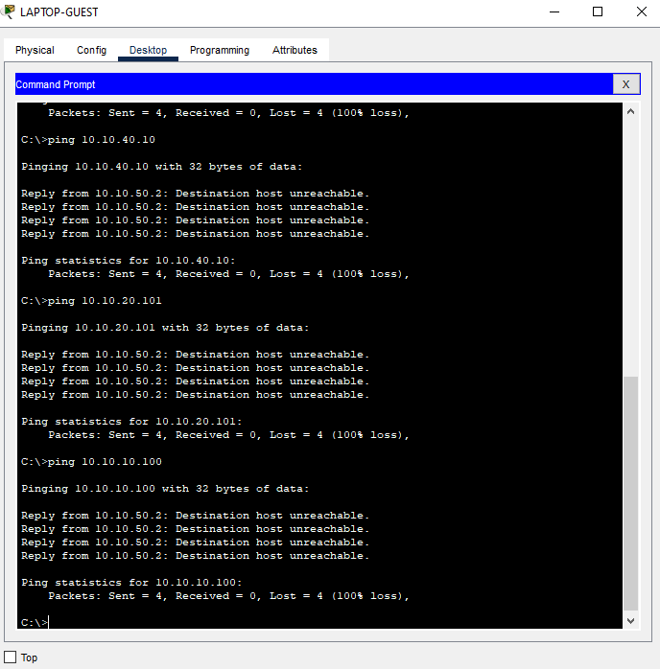

7. Windows Server tesztek

Windows Active Directory és DHCP
Tesztelt funkció: Windows Active Directory és DHCP.
Eredmény: Az Active Directory címtár-objektumai és a DHCP-tartományok elkészültek; a megosztási funkciók a szerverlabor részei.
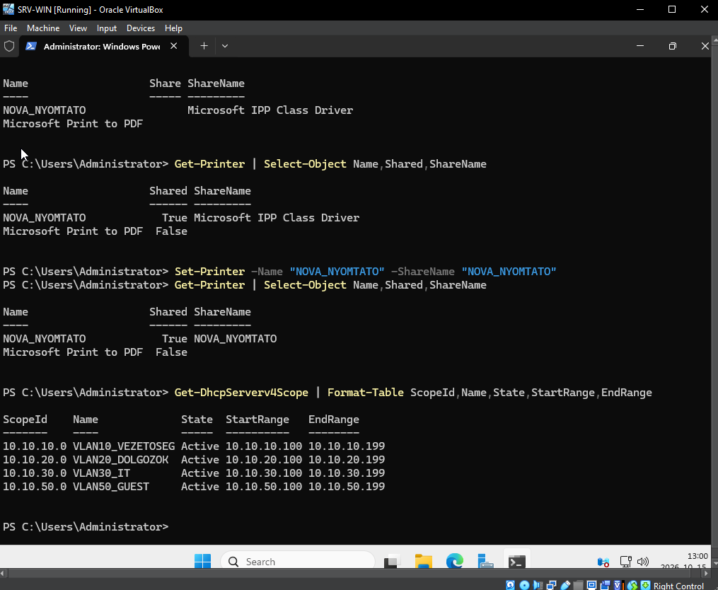
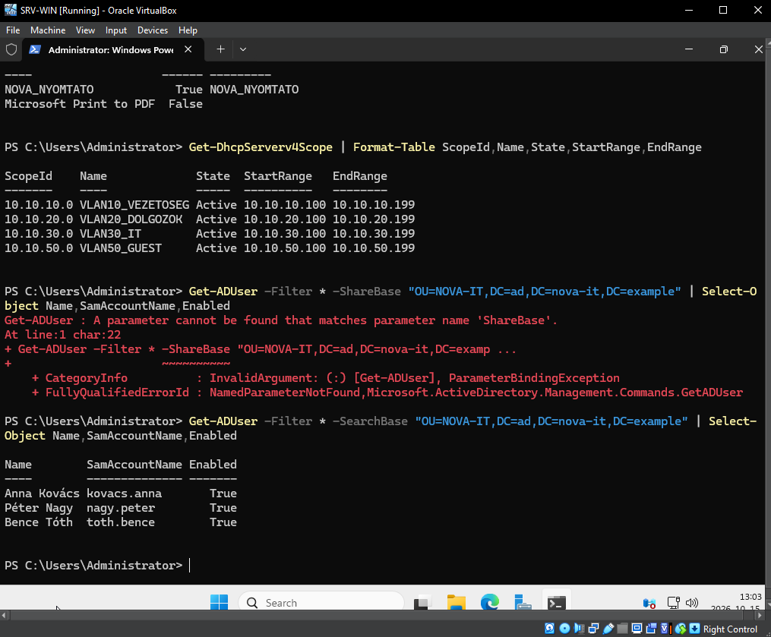
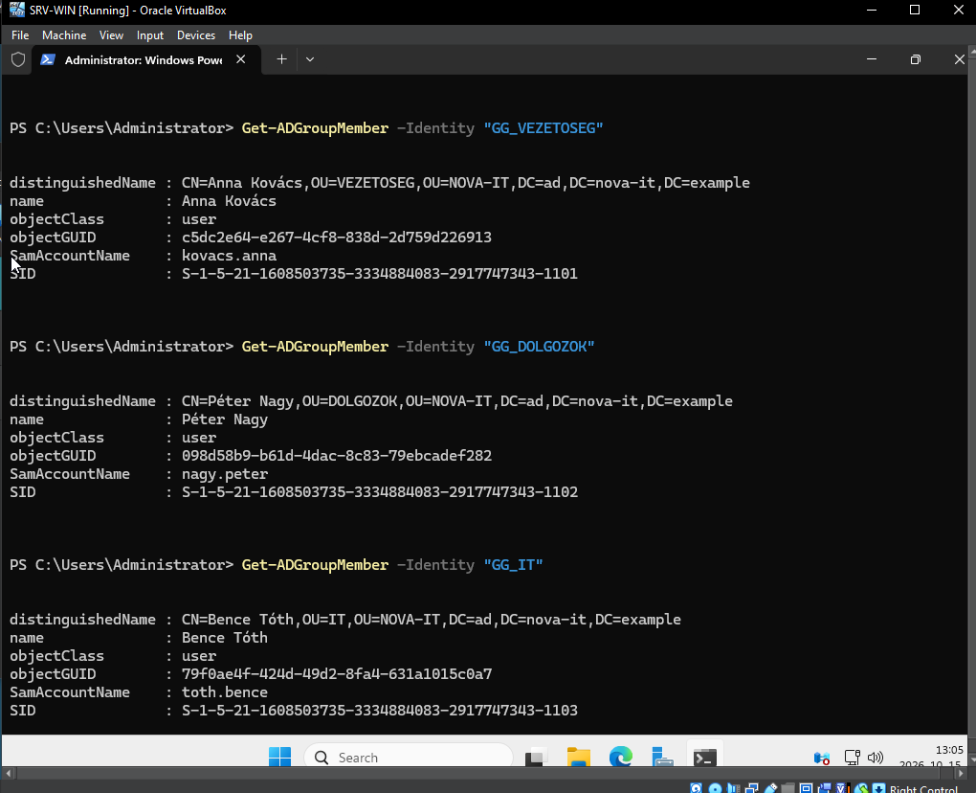
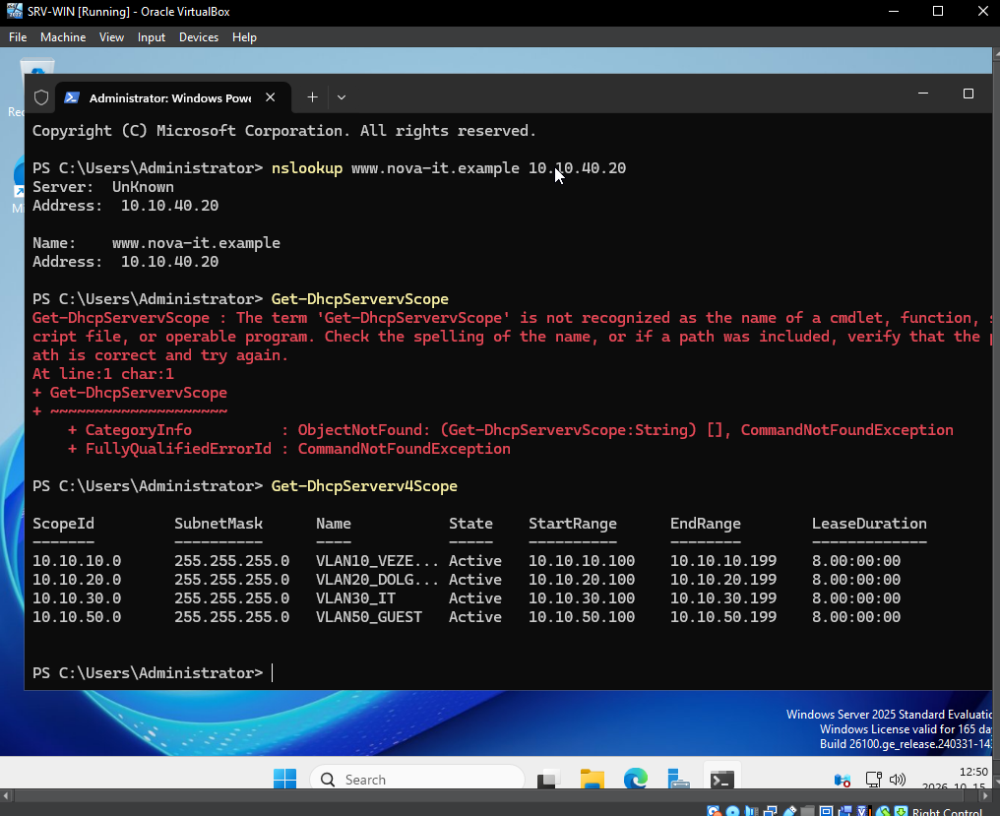
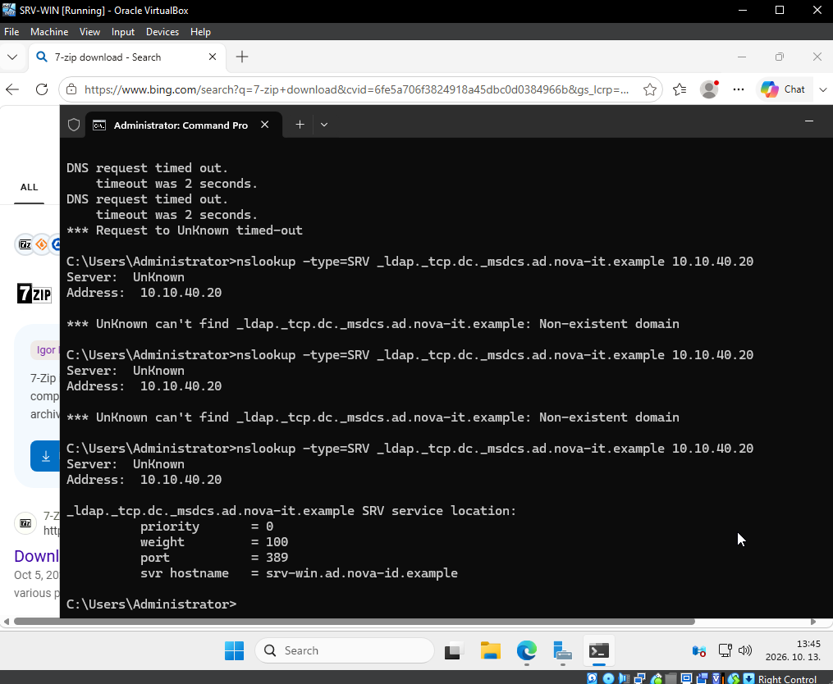
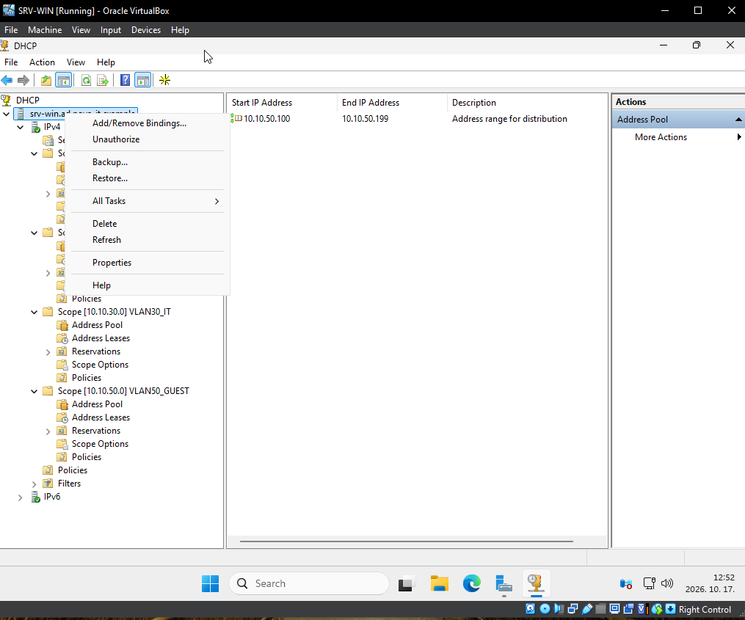
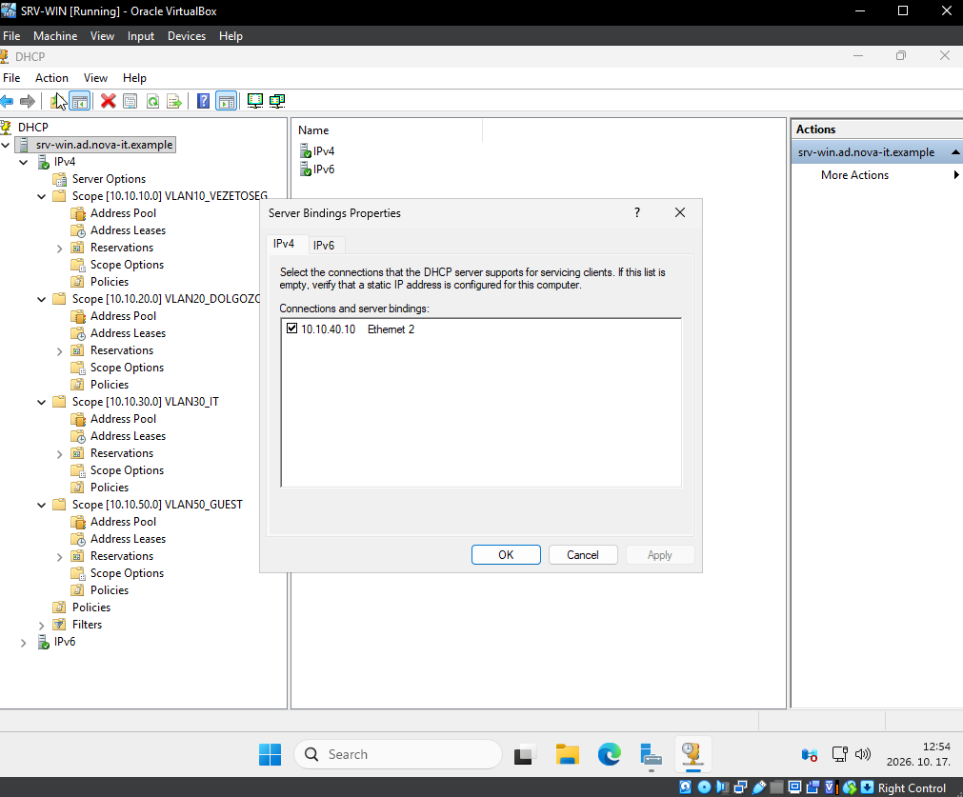
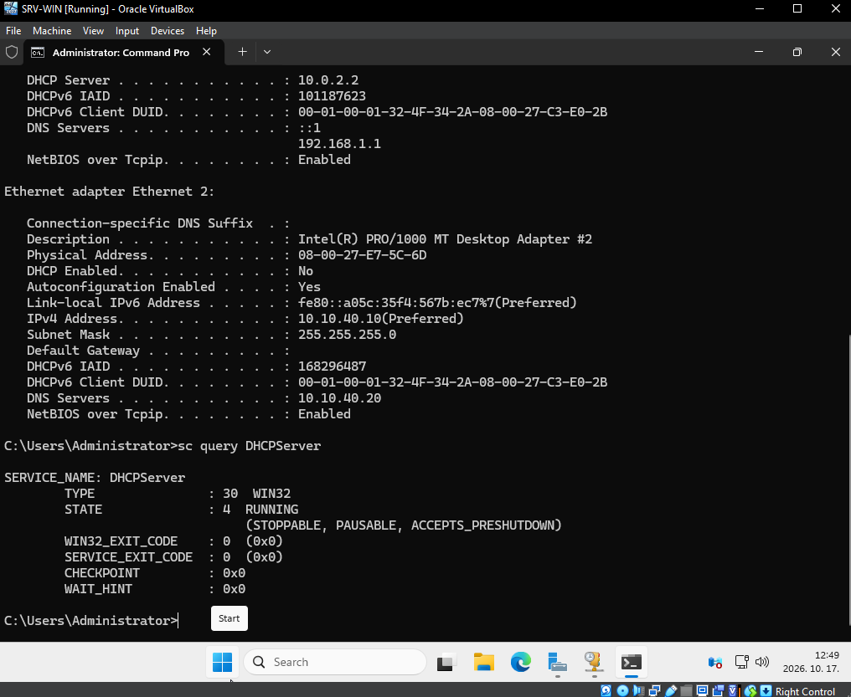
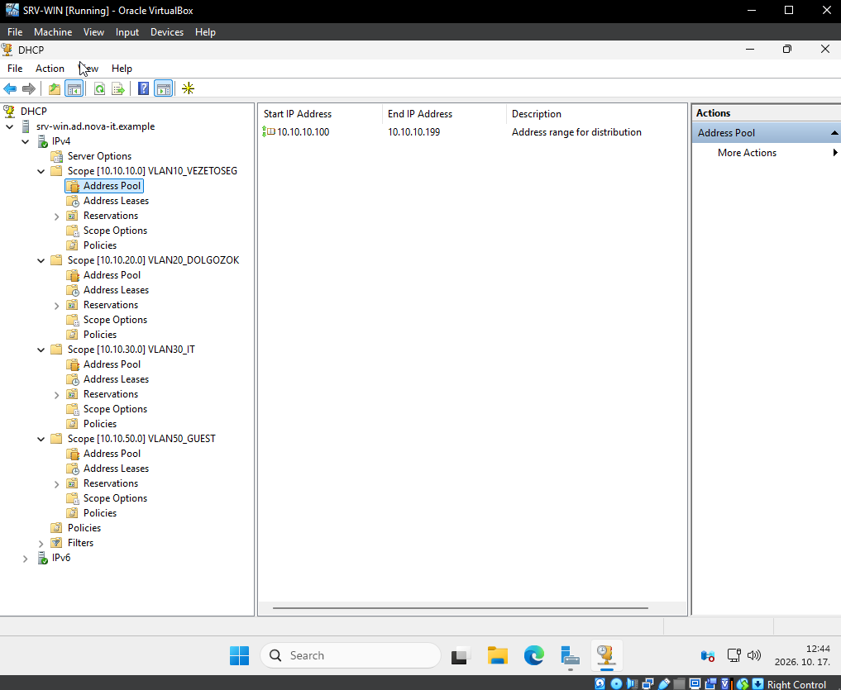
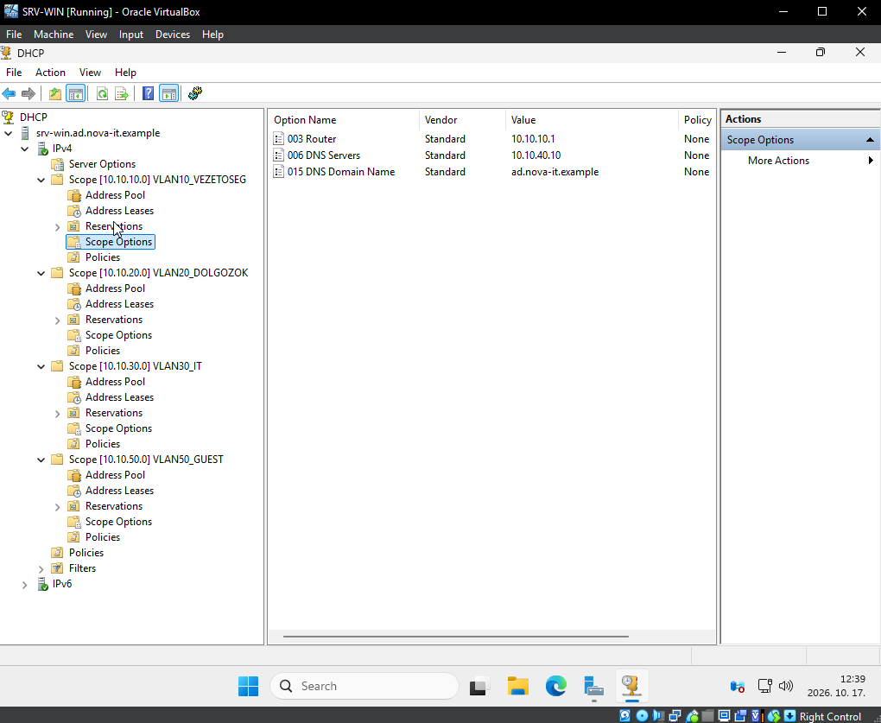
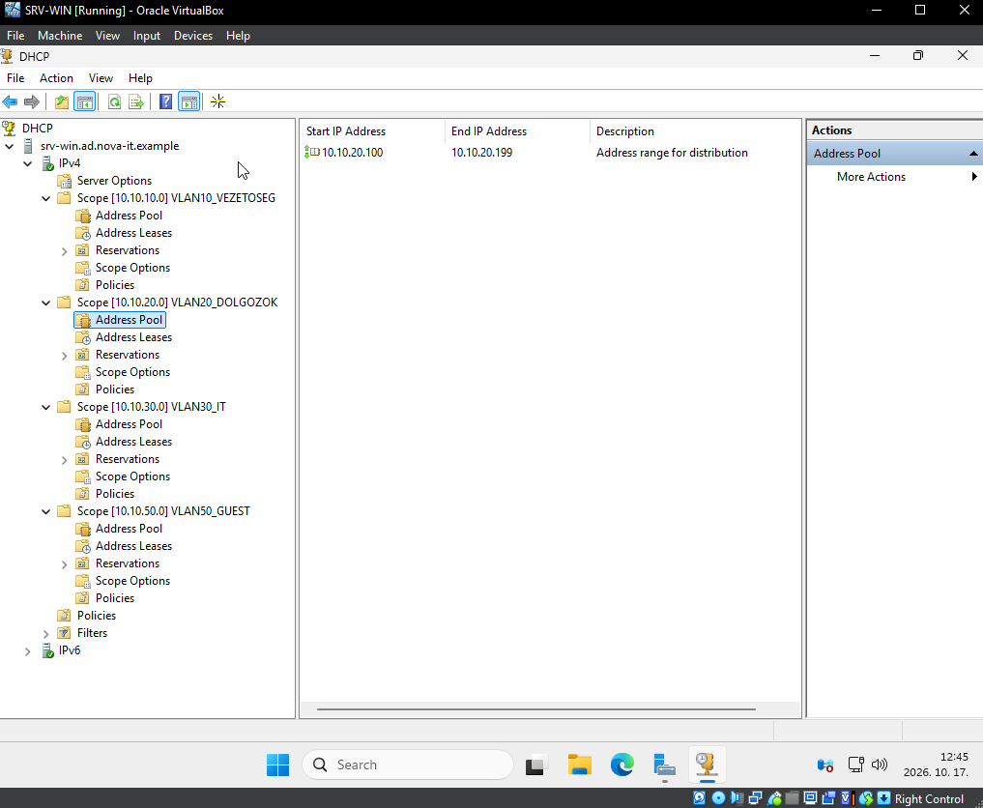
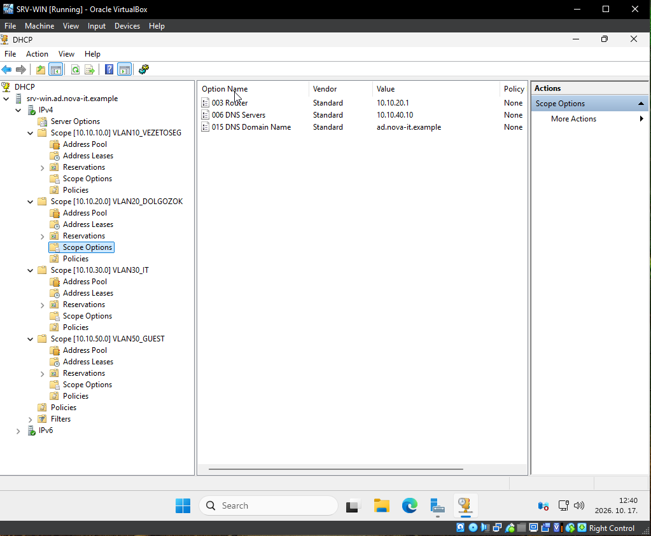
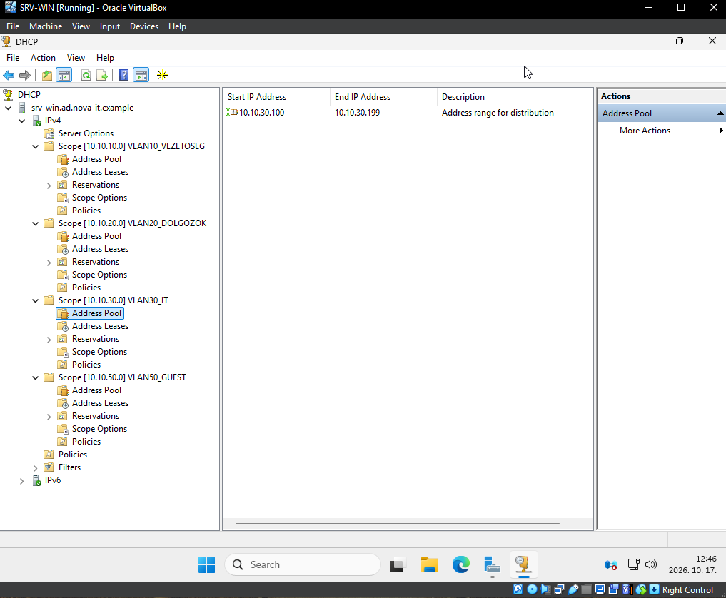
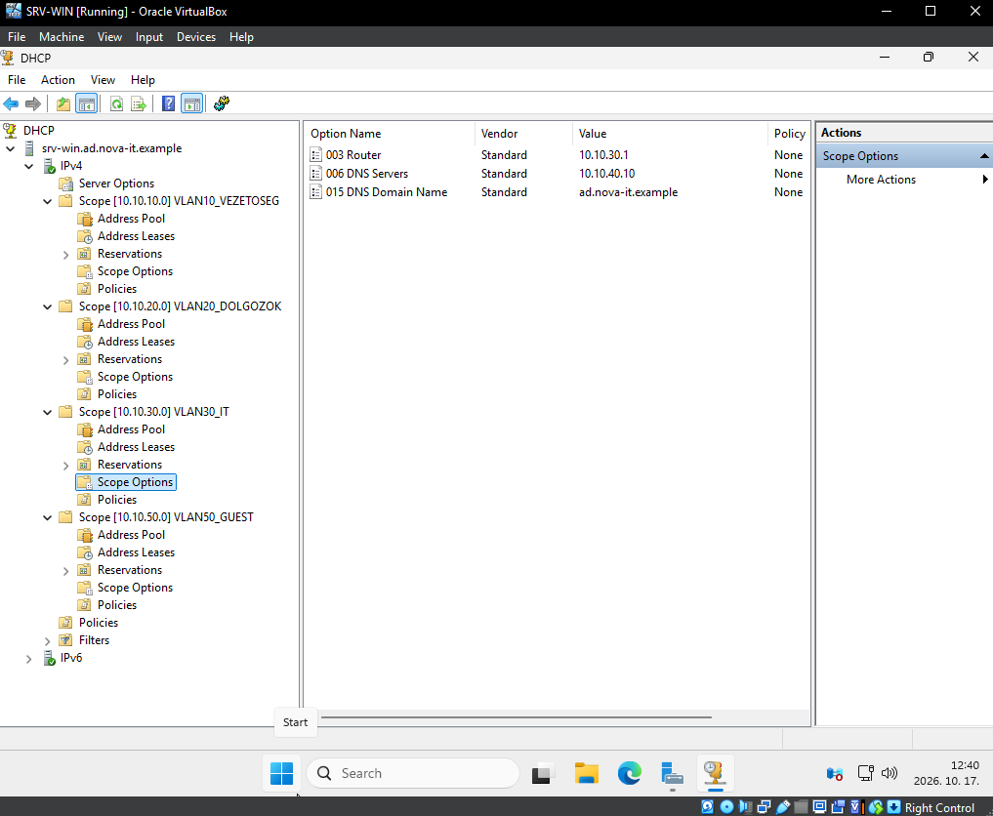
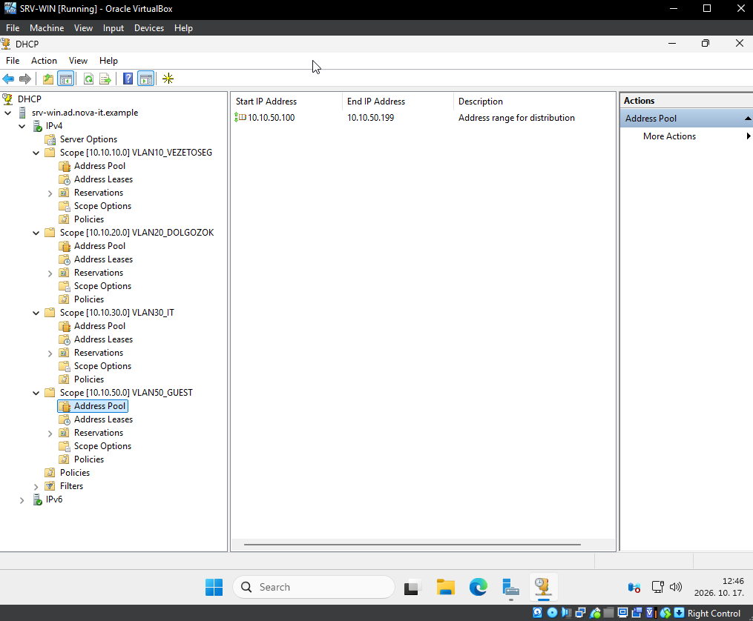
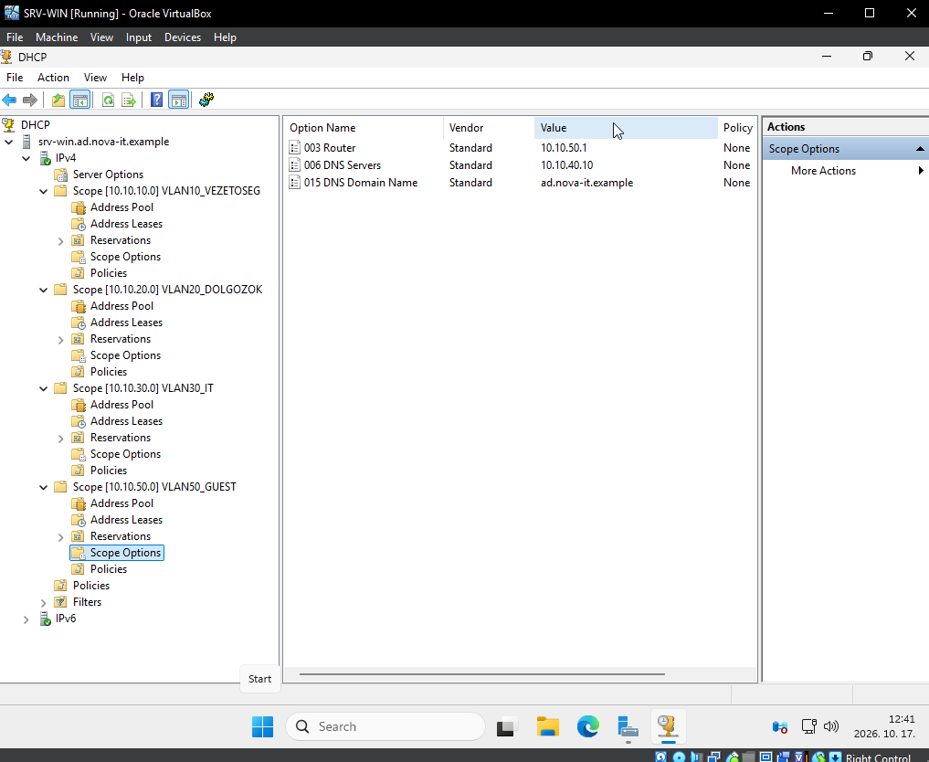

Windows fájl- és nyomtatómegosztás
Tesztelt funkció: Windows fájl- és nyomtatómegosztás.
Eredmény: A \10.10.40.10\kozos megosztás elérési próbája sikeres volt. A NOVA-NYOMTATO virtuális megosztott nyomtató a rendszerben létrejött.
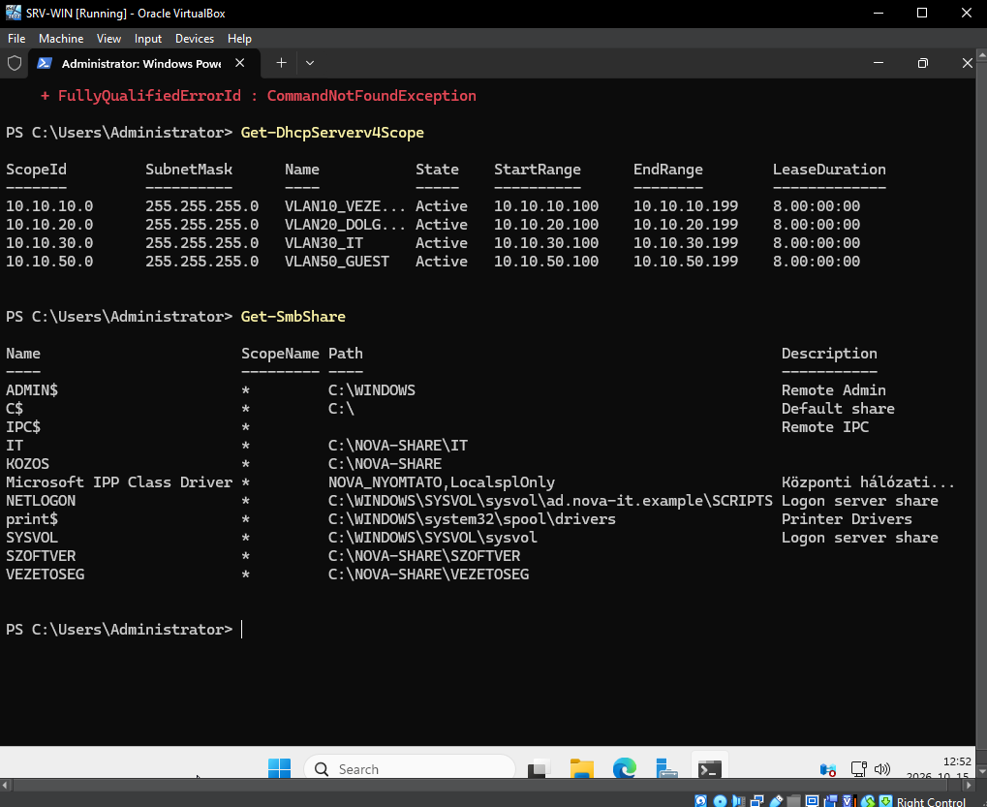
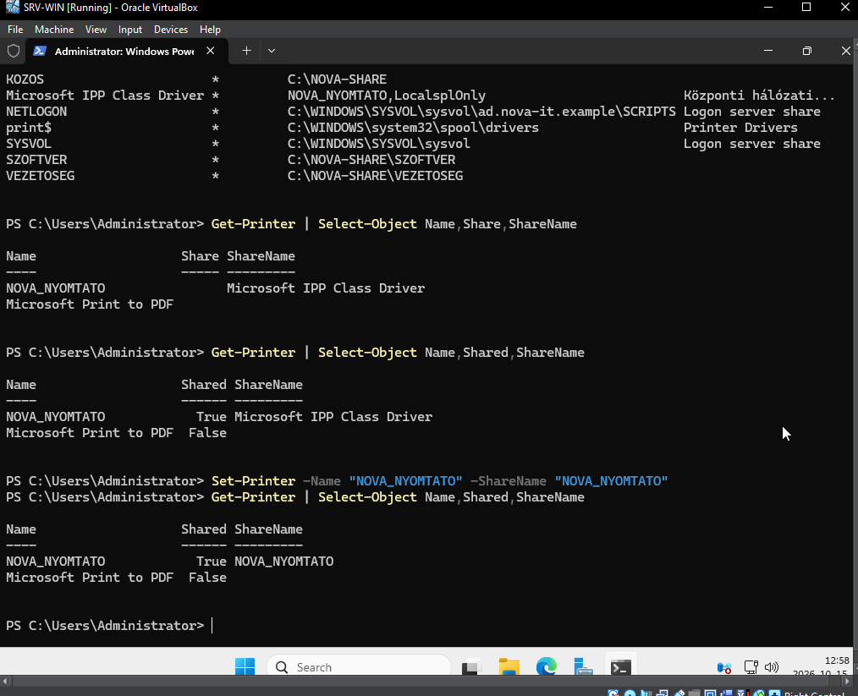
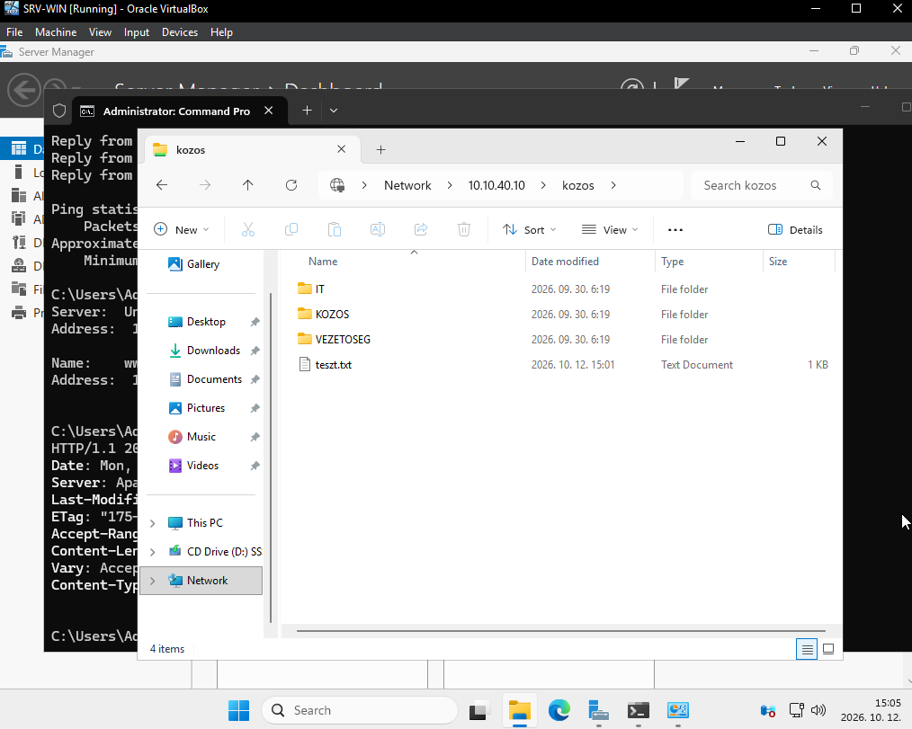
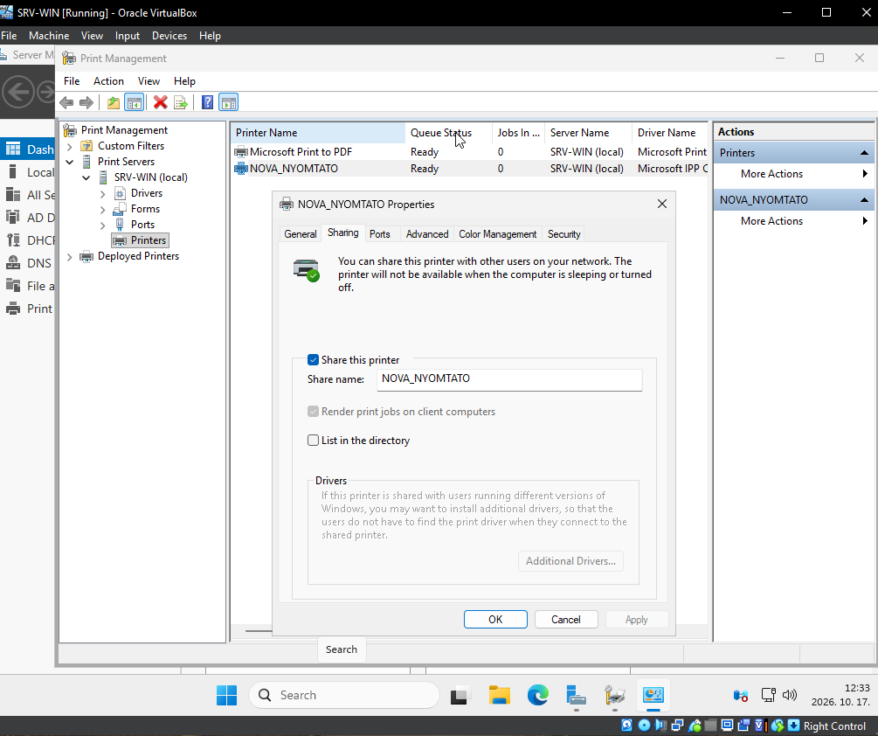
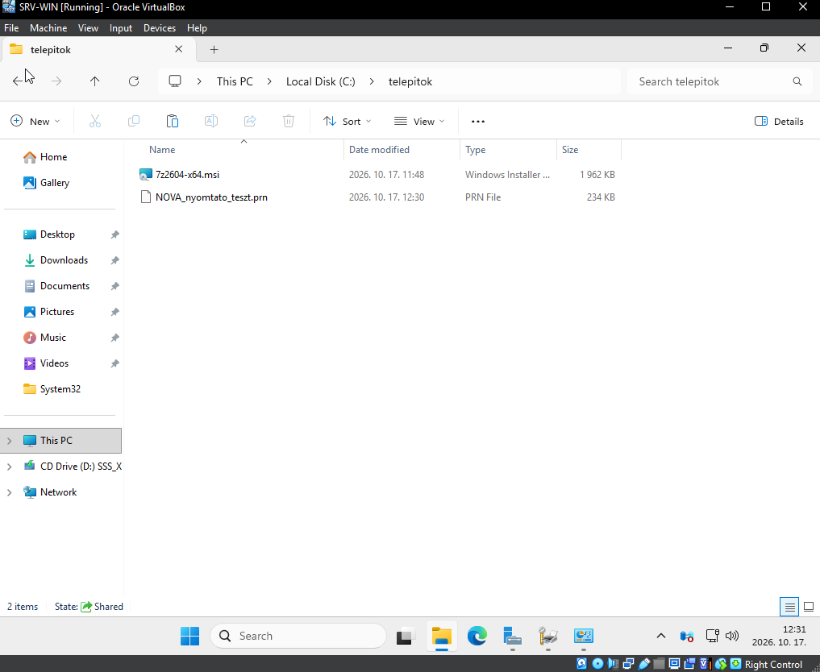

8. Linux Server tesztek

Apache webszerver
Tesztelt funkció: Apache webszerver.
Eredmény: A Linux Apache HTTP/HTTPS szolgáltatás működését ellenőriztük.
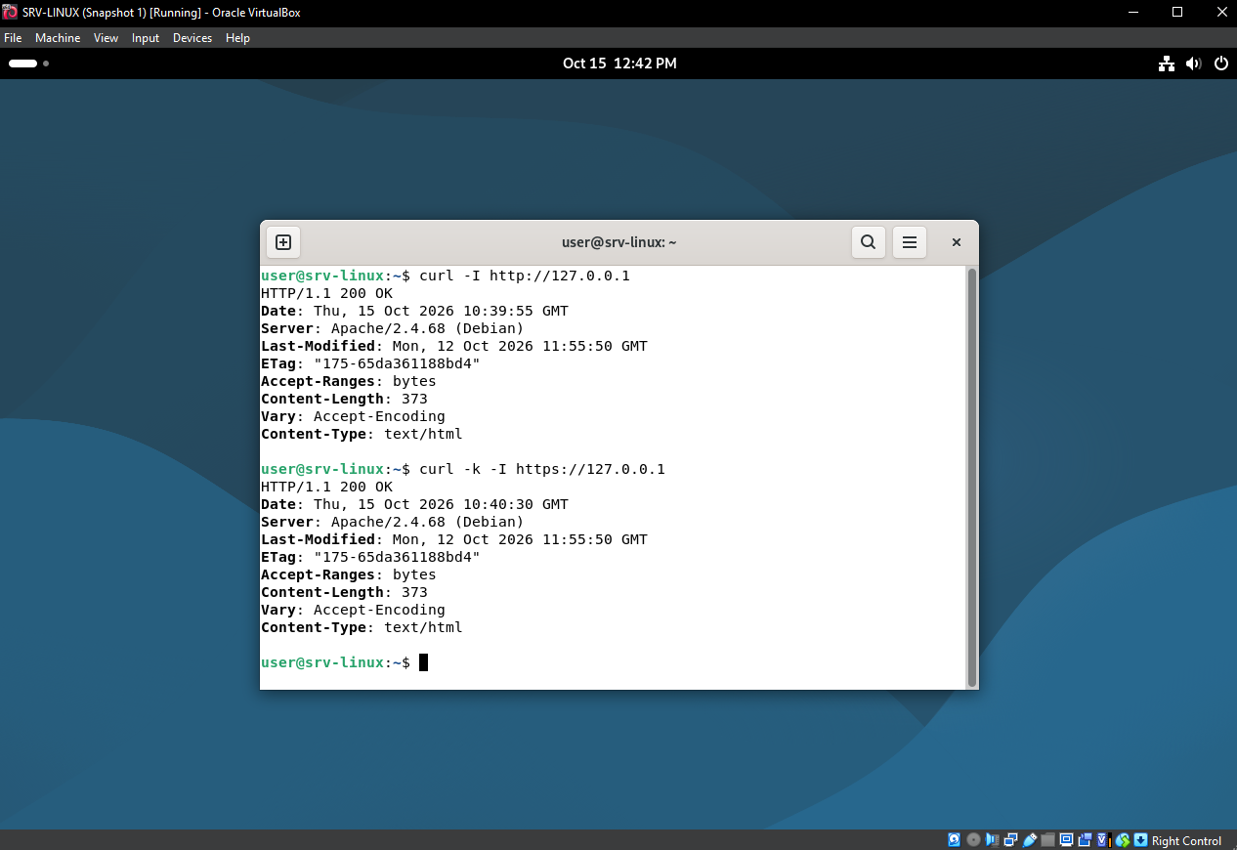
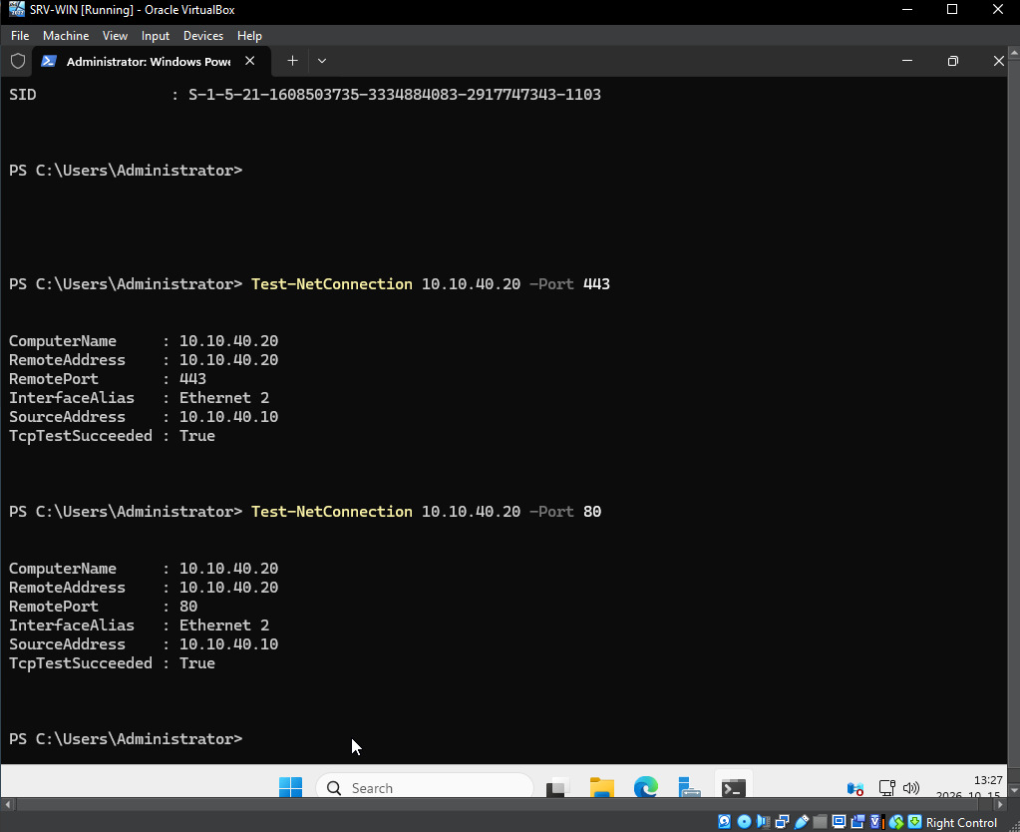
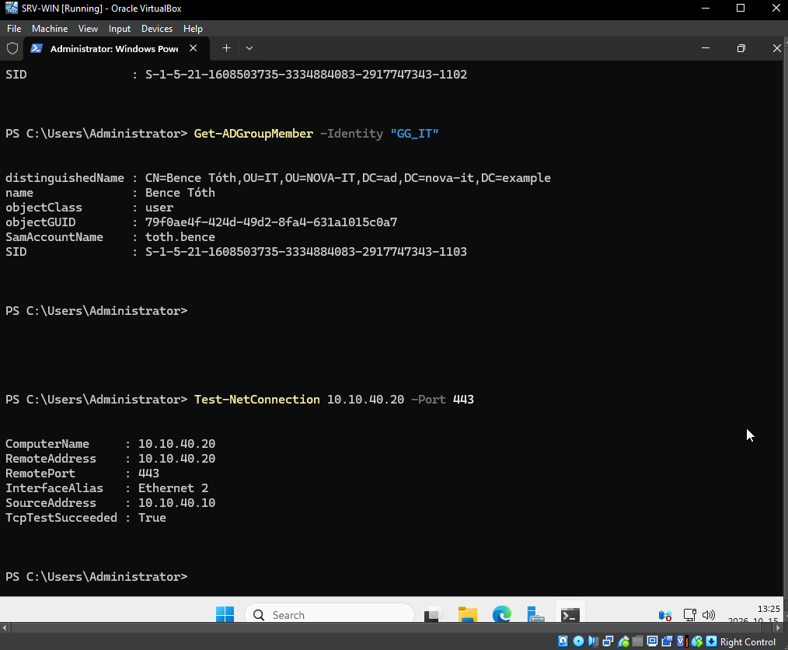

BIND9 DNS
Tesztelt funkció: BIND9 DNS.
Eredmény: A BIND9 zóna- és névfeloldási ellenőrzések a Linux szerver tesztelésének részét képezték.
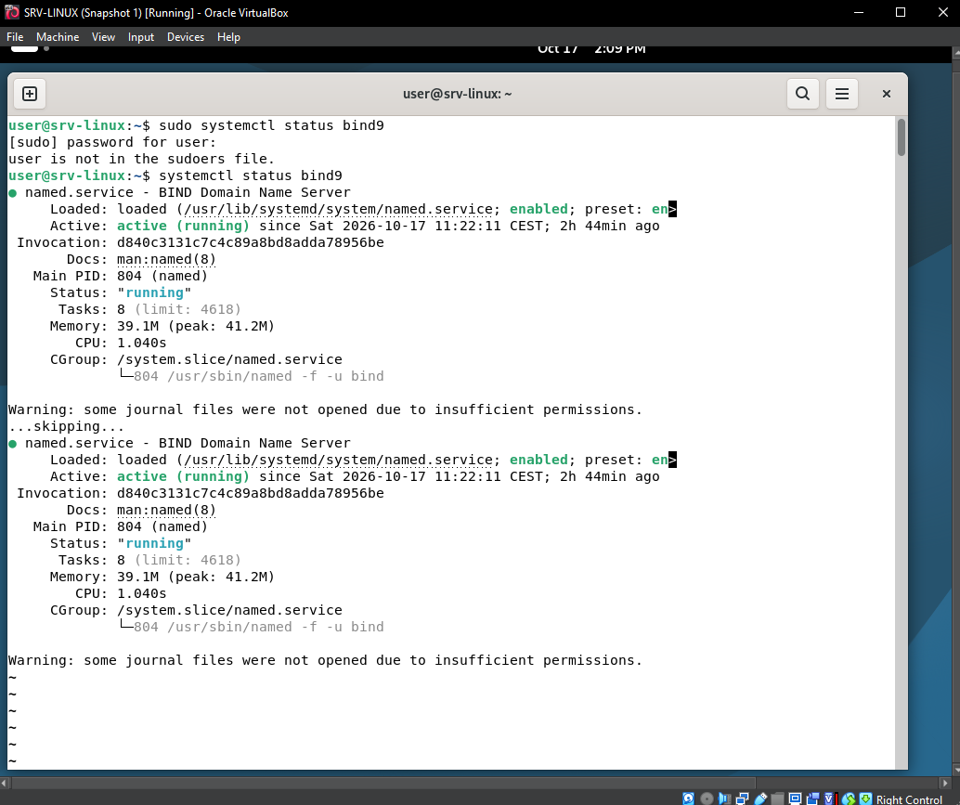
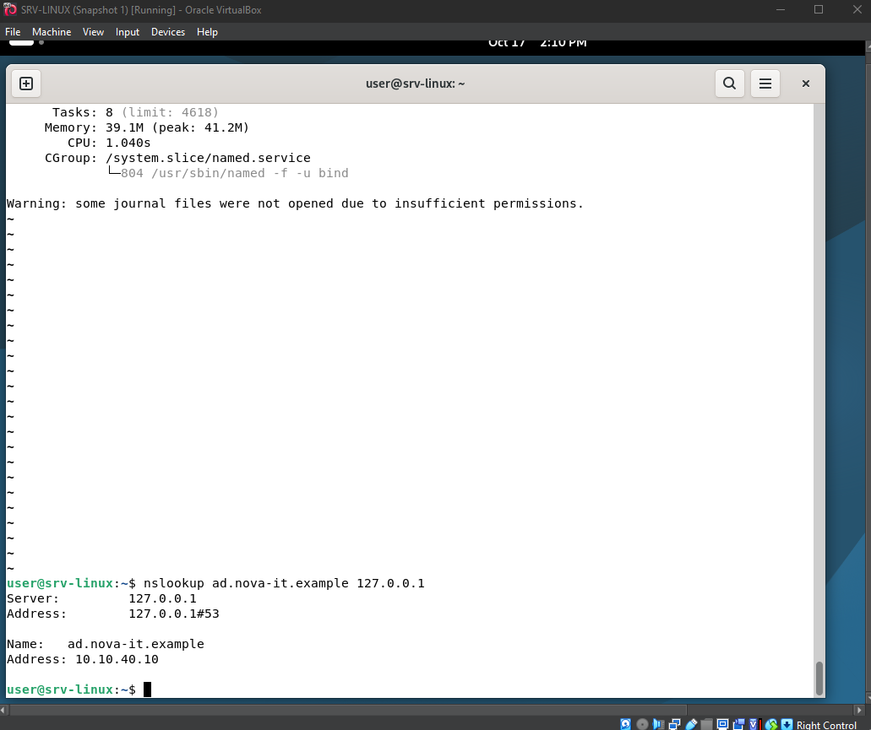
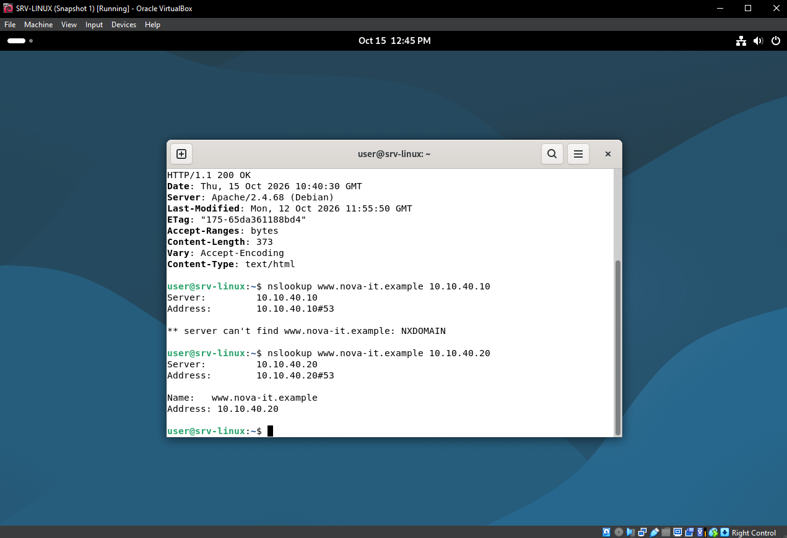
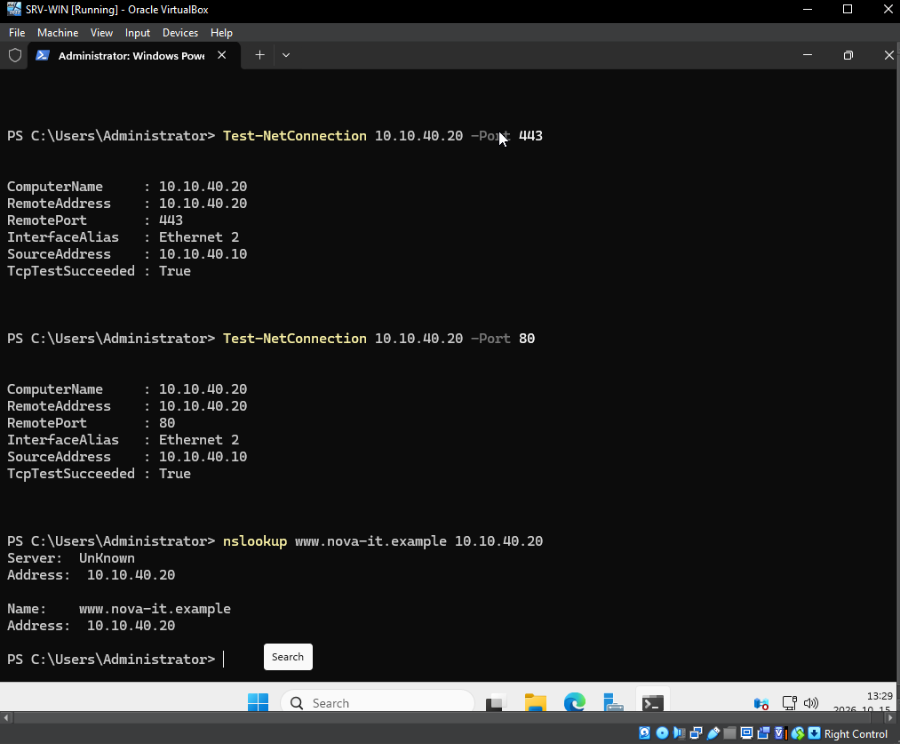
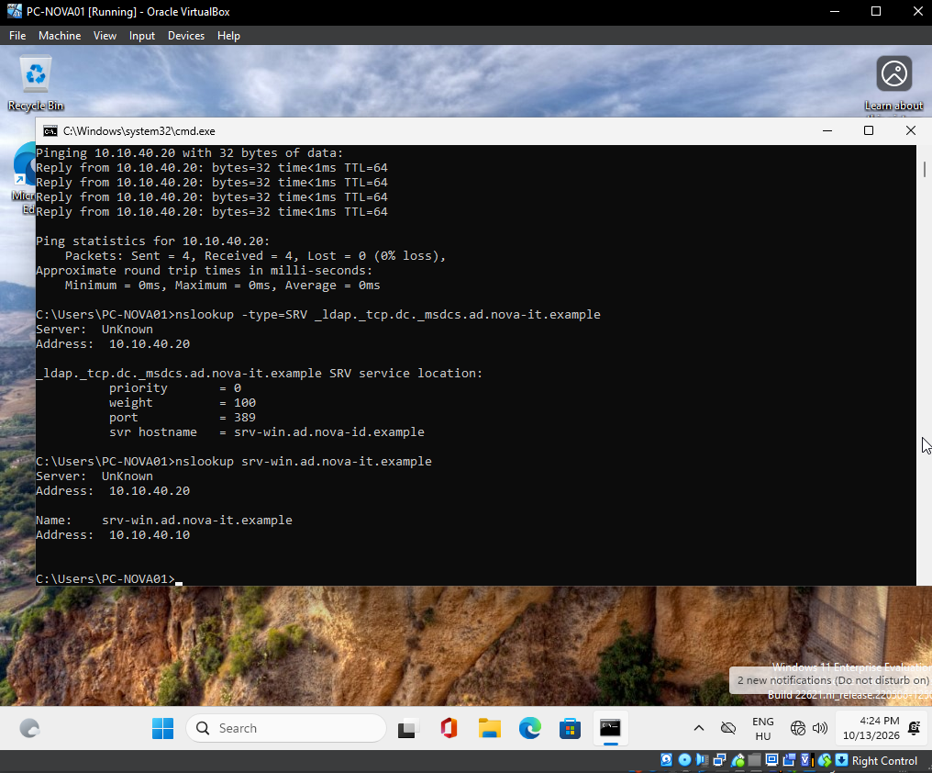

Mentési szkript
Tesztelt funkció: Mentési szkript.
Eredmény: A dátumozott mentési archívum létrehozását a mentési szkript futtatásával ellenőriztük.
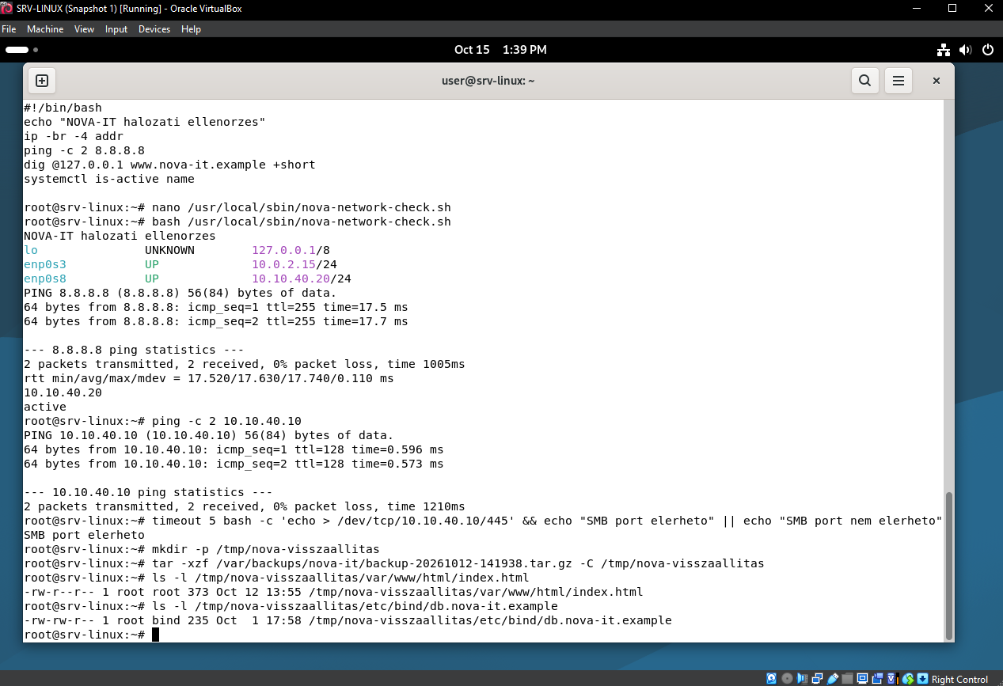
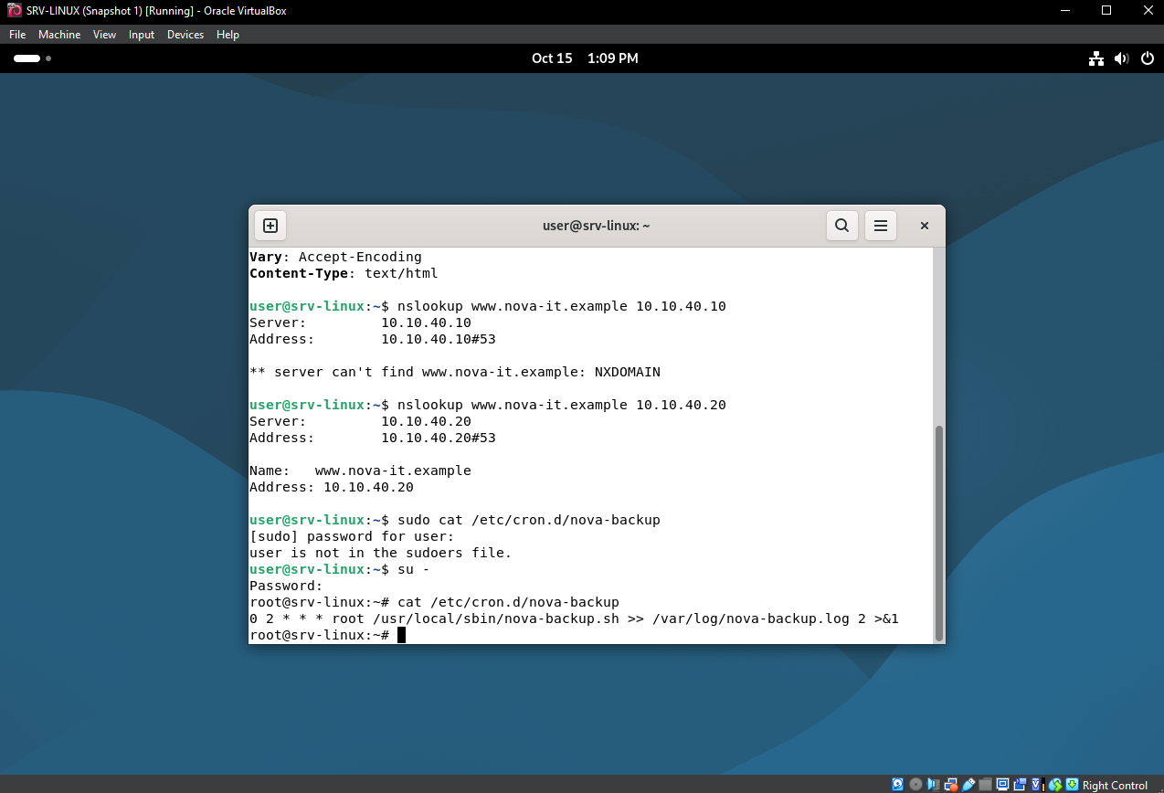
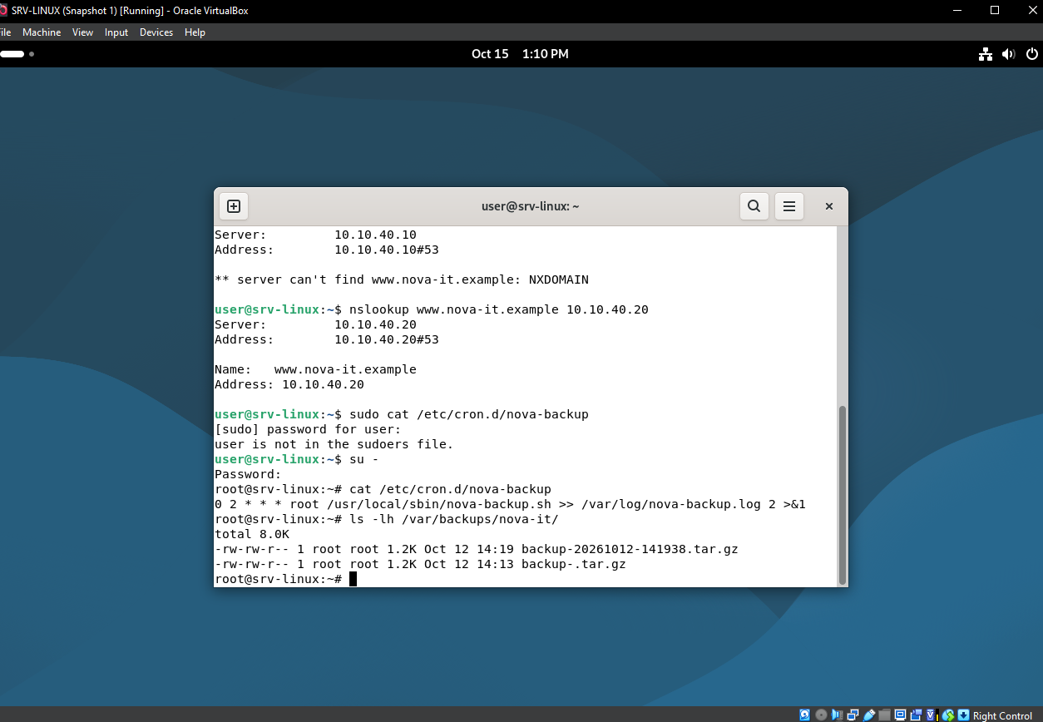
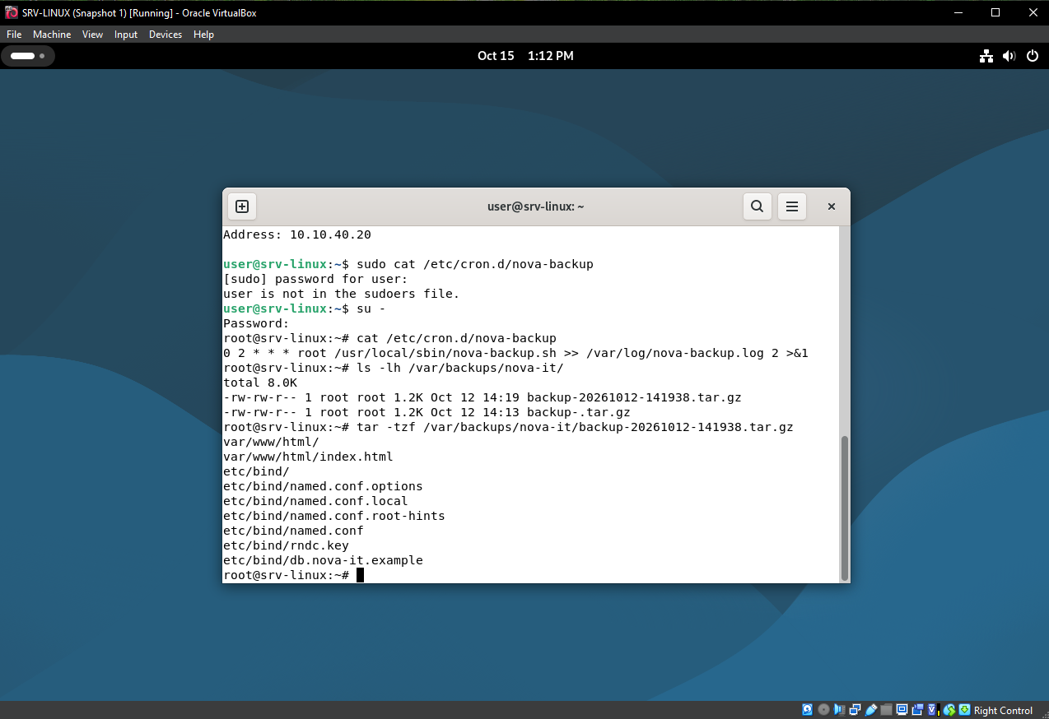

9. Automatizálási tesztek

Python és PowerShell automatizálás
Tesztelt funkció: Python és PowerShell automatizálás.
Eredmény: A Python konfigurációgenerálás és a PowerShellből indított csendes 7-Zip telepítés eredményes volt; a telepített állomány ellenőrzése True értéket adott.
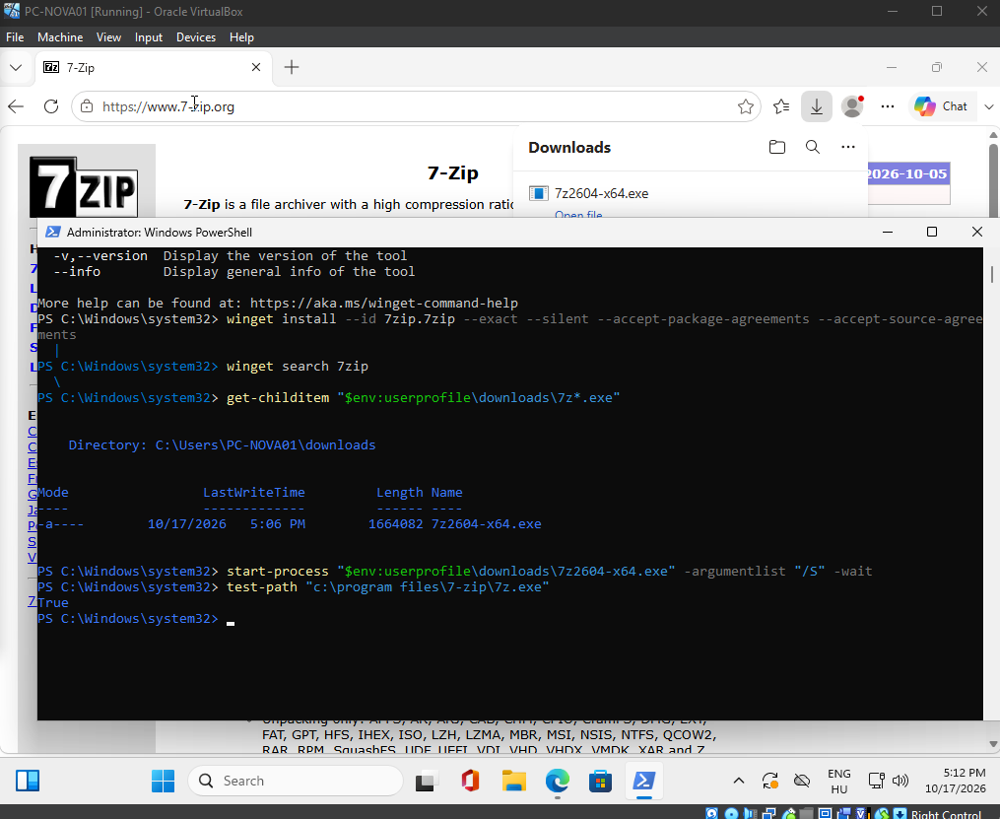
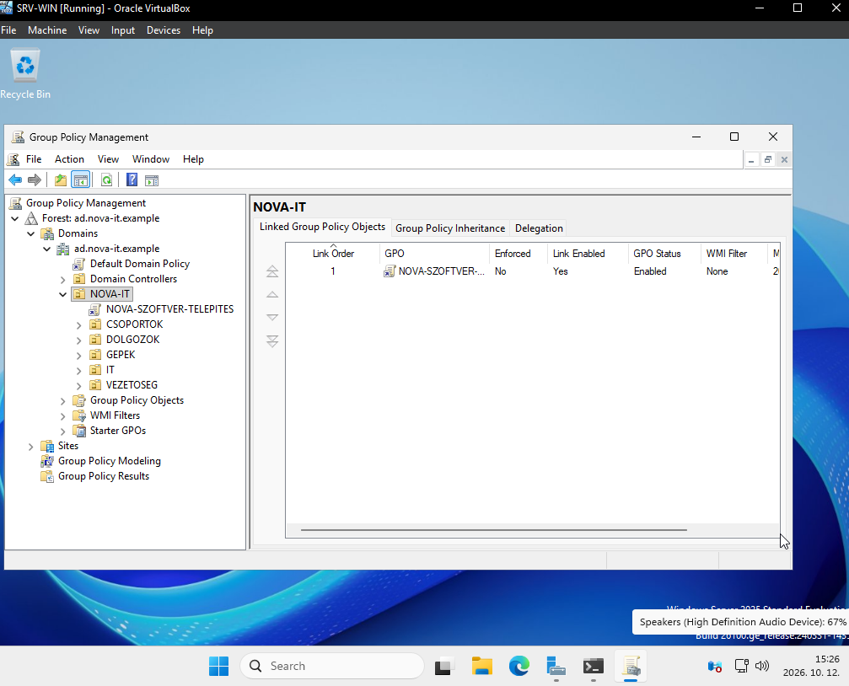
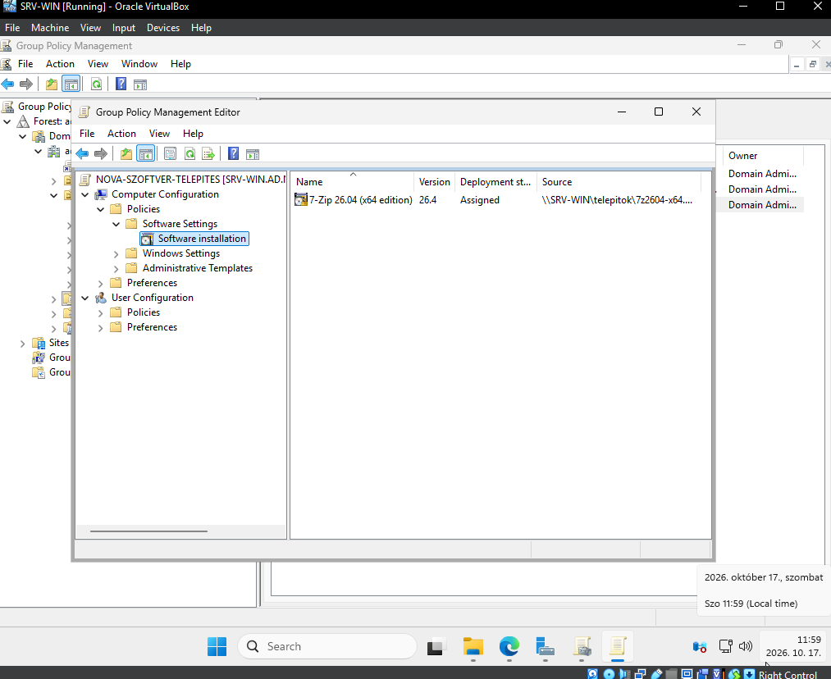

10. Tesztelési összesítő
A projekt hálózati és kiszolgálói funkcióit az elkészült prototípuson ellenőriztük.

